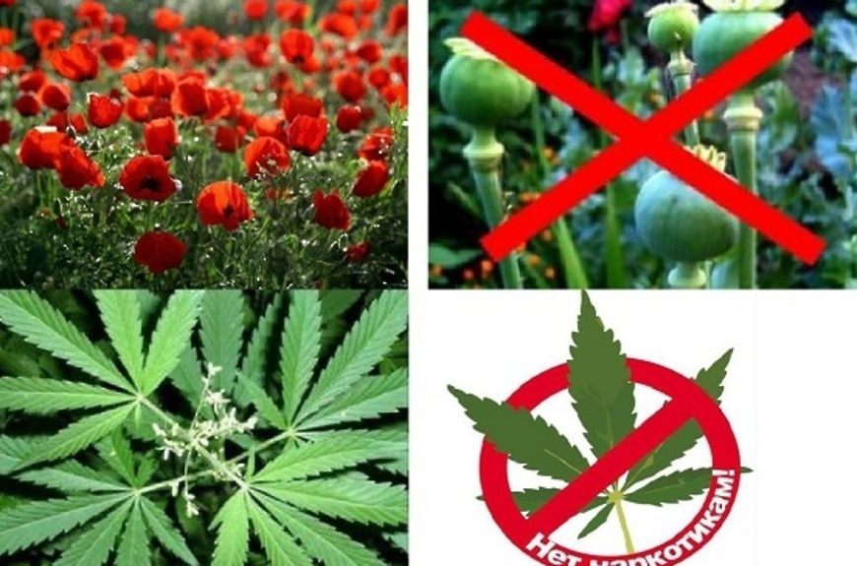
Памятка по борьбе с дикорастущей коноплей и карантинными растениями
Вред, наносимый наркотиками, чрезвычайно велик - от них страдает всё общество, прежде всего - молодёжь. Наличие благоприятных климатических условий способствует произрастанию наркосодержащих растений (дикая конопля, мак и др.) на приусадебных участках граждан, а также на сельскохозяйственных угодьях и бесхозных земельных участках. Одним из методов профилактики наркопреступлений является выявление и уничтожение очагов произрастания дикорастущей конопли.
Статьей 231 Уголовного кодекса Российской Федерации предусмотрена ответственность за посев или выращивание запрещенных к возделыванию растений, а также культивирование сортов конопли, мака или других растений, содержащих наркотические вещества. Данные деяния наказываются штрафом в размере до трехсот тысяч рублей или в размере заработной платы или иного дохода осужденного за период до двух лет, либо обязательными работами на срок до четырехсот восьмидесяти часов, либо ограничением свободы на срок до двух лет, либо лишением свободы на тот же срок. Те же деяния, совершенные группой лиц по предварительному сговору или организованной группой, или в особо крупном размере, наказываются лишением свободы на срок до восьми лет.
Обращаем внимание граждан на необходимость своевременного проведения на своих и прилегающих территориях мероприятий по выявлению и незамедлительному уничтожению очагов произрастания наркосодержащих растений, в том числе дикорастущей конопли. Ведь в соответствии с Российским законодательством, уничтожать дикорастущие наркосодержащие растения обязаны все собственники и пользователи участка земли, на котором они произрастают.
Непринятие мер по уничтожению дикорастущей конопли в соответствии со ст.10.5 Кодекса РФ об административных правонарушениях влечет наложение штрафа: на граждан - от 1500 до 2000 рублей; на должностных лиц - от 3000 до 4000 рублей; на юридических лиц - от 30000 до 40000 рублей.
Убедительно просим всех жителей Краснооктябрьского сельского поселения, в случаях выявления очагов произрастания дикорастущей конопли или фактов незаконного культивирования мака, или других наркосодержащих растений, в том числе дикорастущих, а также о лицах, причастных к культивированию и незаконному обороту наркотических средств, сообщить в Администрацию муниципального образования «Краснооктябрьское сельское поселение» по телефону 8(86358) 6-32-74. Конфиденциальность гарантируется.

